Игровая программа «Wars»

Игровое поле замкнуто и помещается в пределах одного экрана. Ограничено со всех сторон стенками границами. На игровом поле располагаются различного рода препятствия, юнит игрока, бонусы, противники. Цель игрока уничтожить всех противников (или пройти куда-то, на ваше усмотрение). Игрок управляет юнитом нажимая на клавиатуре кнопки стрелок и, например, пробел для стрельбы (можно реализовать другие кнопки), юнит соответственно едет по клеткам игрового поля. Игра проиграна в том случае если юнит игрока был уничтожен (израсходовано количество жизней) или, например, кончилось время (можно любое другое условие).

Задание без применения ООП
- Отображение поля сражения с одним юнитом игрока, одним юнитом врага
препятствиями, бонусами.
- Гибель юнита при уменьшении его здоровья до 0 согласно игровому сценарию (например, при столкновении с врагом или смертельными препятствиями).
- Алгоритм движения юнита противника. При столкновении с препятствиями он меняет своё движение на одно из возможных
- Определение победы или поражения

Замечания по программированию:
- Задание должно быть выполнено на языке JS с использованием технологии отображения объектов по вашему выбору (либо чистый SVG, любая библиотека SVG, либо Canvas или просто реализовать DOM элементами)
- Логика игры не должна зависеть от технологии отображения объектов, то есть чтобы легко можно было сменить выбранную вами технологию на другую.
- Идею игры и картинки спрайты придумать самостоятельно с использованием любых бесплатных источников.
- Использование любых дополнительных библиотек и фрейворков запрещается (в крайнем случае использовать, если можете доказать неоспоримую целесообразность применения)
- Кроссбраузерность необязательна (достаточно чтобы игра достойно отображалось в последних версиях браузера)

Совет:
Примеры в картинках ниже показывают конкретный пример реализации игры “Танчики” только для наглядного понимания того, как это может выглядеть. Нет необходимости копировать и делать то же самое.
Лучше сделайте то, что вам самим нравится!!!

Примеры в картинках

Общий вид начала
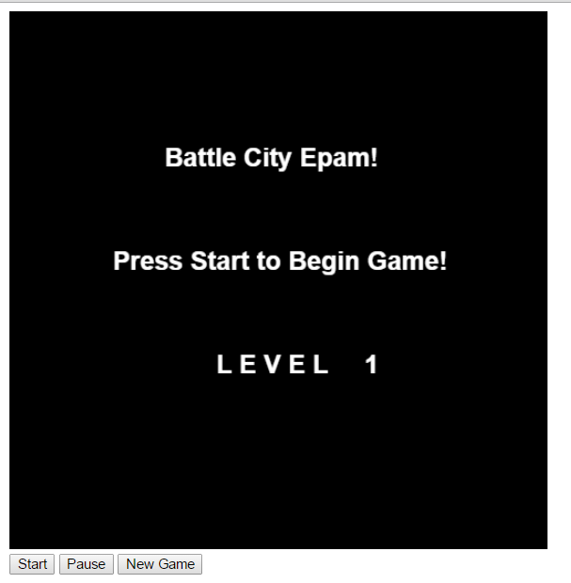

Пример вида игрового поля с плейером и врагами

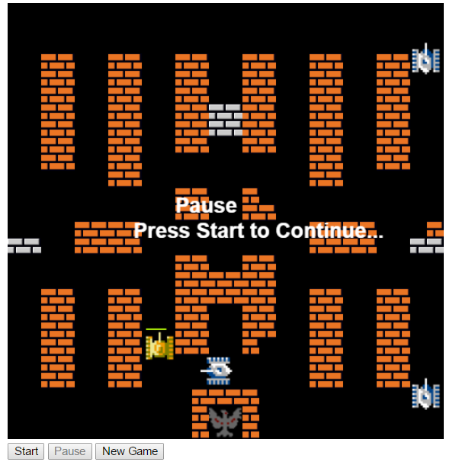

Пример проигрыша в игре при уничтожении орла

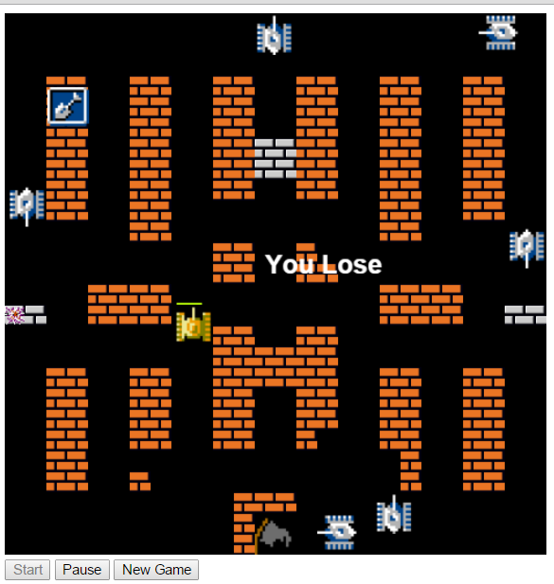

Пример уничтожения плейера

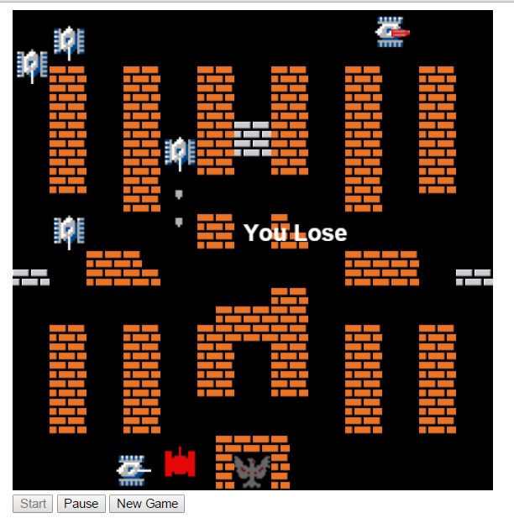

Пример препятствия

Пример попытки взрыва неуничтожимого препятствия

Пример стрельбы и появления бонусов
